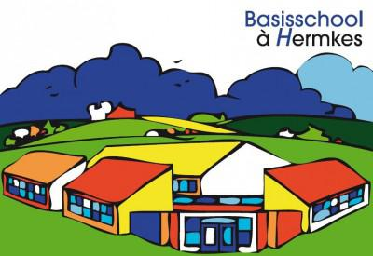
Informatiefolder groep 4 en 5

Beste ouders,

Groep 4/5 bestaat uit 22 leerlingen (13 leerlingen in groep 5 en 9 leerlingen in groep 4).
Juf Joyce is op maandag, dinsdag en woensdag werkzaam bij deze groepen, Juf Gaby op donderdag en vrijdag.

Samen proberen wij er een leerzaam en fijn jaar van te maken.
Mocht er zich onverhoopt iets voordoen, bent u altijd welkom na schooltijd (liefst op afspraak). Ook mag u mailen:
joyce.senden@innovo.nl (op maandag , dinsdag en woensdag)
gaby.minker@innovo.nl (op donderdag en vrijdag)
We willen u vragen om rekening te houden met onze werkdagen, zodat er adequaat gereageerd kan worden op vragen, mails etc. Ook is het fijn als een mail die belangrijk is, naar beide leerkrachten wordt toegestuurd. Wil u er rekening mee houden dat de mails op niet-werkdagen, pas op de werkdagen van de leerkracht beantwoordt worden.

Algemene informatie:
- Bij ziekte of verzuim, graag voor 8.15 uur ziekmelding via Isy . Als uw kind beter is, dan moet u uw kind ook weer via Isy beter melden.
- Op de kalender staan de oudergesprekken/kindgesprekken gepland . Wilt u hiermee alvast rekening houden. U krijgt tijdig een uitnodiging op Isy, om zich in te schrijven voor deze gesprekken.
- Kinderen van groep 5 hebben een agenda. Leerlingen van groep 4 krijgen een huiswerkoverzicht per maand.
- De kinderen hebben allemaal een huiswerkmap; die komt elke morgen in hun postvak; alle werkjes/ briefjes e.d. die mee naar huis moeten, gaan daarin. Als de school uit is, gaat deze huiswerkmap mee naar huis. Het zou dus fijn zijn als u elke dag met uw kind deze map nakijkt.
- De kinderen hebben op school een chromebook waar ze extra op werken. Voor de chromebook hebben ze een simpele koptelefoon nodig. Deze blijft op school.
- De kinderen hebben in groep 3 een “vulpen” gekregen, om in hun schrijfschrift te schrijven. Deze vulpen krijgen ze van school en het is de bedoeling dat deze tot en met groep 8 meegaat.
De schoolbenodigdheden hebben alle kinderen op het begin van het schooljaar gekregen en liggen in hun la.
- Kinderen die naar het toilet moeten, doen dat op de momenten dat ze geen les hebben van de juf. Ook is de afspraak dat kinderen voor het naar school gaan, naar het toilet thuis gaan. Tot 9:00uur zal dan niemand naar het toilet hoeven gaan.
- Overleg met de leerkracht op tijd wanneer de verjaardag van uw kind gevierd zal worden. Dan kunnen we die dag er een feestelijk tintje aan geven.
- Op dinsdag en woensdag hebben de kinderen gymles. De kinderen dragen tijdens de gymles gymkleding.
- De kinderen rouleren met een weekbeurtschema. Iedere week zijn er twee leerlingen aan de beurt om te helpen de klas netjes te maken. Schema hangt in de klas.
- De communie zal plaatsvinden op zondag 23 mei 2027. De communiewerkgroep neemt contact op met alle desbetreffende ouders.
- Dit jaar werken we met een Kanjerladder. Iedereen start in groen. Bij ongewenst gedrag volgt er een waarschuwing. Dit is zichtbaar voor de kinderen. Blijft het gedrag ongewenst en betering blijft uit, is de laatste stap ouders bellen of u wordt voor een persoonlijk gesprekje uitgenodigd.

Het lesaanbod

Informatie groep 4 en 5

Rekenen:
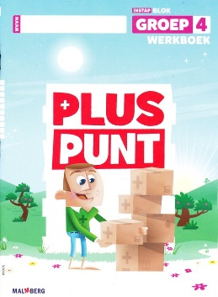
Sinds dit schooljaar werken wij met de nieuwste Pluspunt methode.
Deze methode sluit goed aan bij onze visie op onderwijs, pluspunt werkt namelijk vanuit doelen. Elke week staan er twee doelen centraal.
Deze twee doelen worden iedere week op dezelfde manier aangeboden, tijdens de gele en blauwe lessen, deze volgen elkaar op. In een gele les wordt een doel voor het eerst aangeboden. In de verwerking het blauwe gedeelte krijgen de kinderen als nodig een verdere instructie op dit doel, met soms een andere benadering of verdieping of wordt de stof zelfstandig verwerkt. In iedere les werken leerlingen verder ook zelfstandig met de conditietraining. De conditietraining is bedoeld om basisvaardigheden te automatiseren en toetsdoelen te oefenen.
De doelen staan bij elke les in kindertaal beschreven, zodat de kinderen weten waar ze aan werken en na afloop ook kunnen controleren of ze het doel behaald hebben. Op deze manier worden de leerlingen mede-eigenaar gemaakt van hun eigen leren. Ze weten zelf wat ze al kunnen en waar ze nog oefening voor nodig hebben.
De methode Pluspunt combineert het traditioneel rekenen met realistisch rekenen. Waar het voor sommige leerlingen prettig is om kale sommen op te lossen, is het voor andere leerlingen prettiger om er tekeningen of materialen bij te hebben. Pluspunt heeft beiden, waardoor we de methode goed kunnen laten aansluiten bij uw kinderen!

Daarnaast werken de kinderen op de chromebook aan de digitale aanvulling of verwerking, dit is adaptief. Alle kinderen maken altijd dezelfde 4 startopdrachten, vervolgens maken de kinderen de vervolgopdrachten die zijn aangepast aan hun eigen niveau.
Kortom de kinderen worden dus altijd, zowel op papier als digitaal, op hun eigen niveau uitgedaagd.

Aan het eind van het schooljaar kennen de kinderen van groep 4, de tafeltjes 1 tot en met 10. Deze zullen ook thuis geoefend moeten worden.
We starten in het begin van het schooljaar met het tafeltje van 2 en elke maand komt er een tafeltje bij, zodat groep 4 medio mei/juni alle tafeltjes kent.

Schrijven:
2x per week schrijven de kinderen een blz. uit “Pennestreken”, dit om het handschrift te
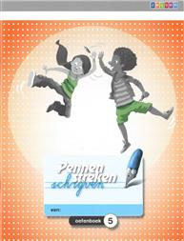
verbeteren, leesbaar te houden en voor een goede pengreep en schrijfhouding.

Atlantis:
We maken gebruik van de methode Atlantis voor technisch en begrijpend lezen.
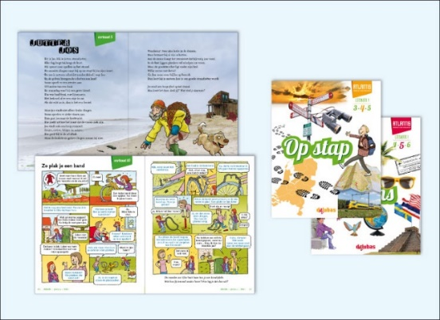
In Atlantis worden technisch en begrijpend lezen volledig geïntegreerd aangeboden. Kinderen leren teksten vlot, vloeiend en met begrip te lezen. Omdat leesplezier de basis is voor leessucces, staat de leesbeleving in elke les centraal. Daarnaast biedt Atlantis speciale leesplezierlessen aan. Dankzij het unieke didactische differentiatiemodel, kan Atlantis gemakkelijk en effectief worden ingezet in (combinatie) groepen met niveauverschillen.

Verkeer:
Voor verkeer werken we met “Streetwise’’ aangeboden door de ANWB . Dit is een digitale methode.
Er komen verschillende verkeersonderwerpen aan bod.
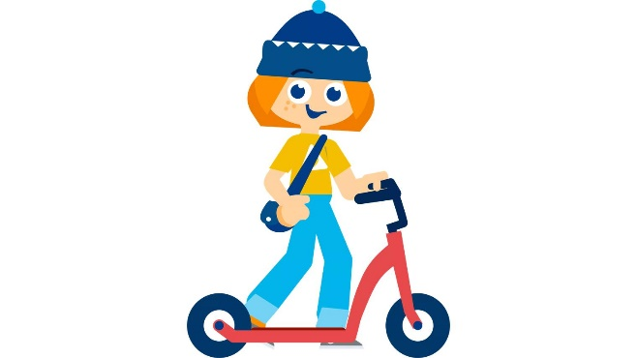

Taalactief (taal en spelling):
Dit schooljaar werkt uw kind voor taal uit de nieuwste versie van de methode Taal actief van uitgeverij Malmberg. Kinderen goed leren communiceren – dát is het doel van Taal actief. Wie goed kan communiceren is beter in staat om te leren en te groeien. Kinderen passen actief toe wat ze geleerd hebben. Zo wordt taal betekenisvol, snappen kinderen waarom ze iets leren en hoe ze taal in hun dagelijkse leven kunnen gebruiken.

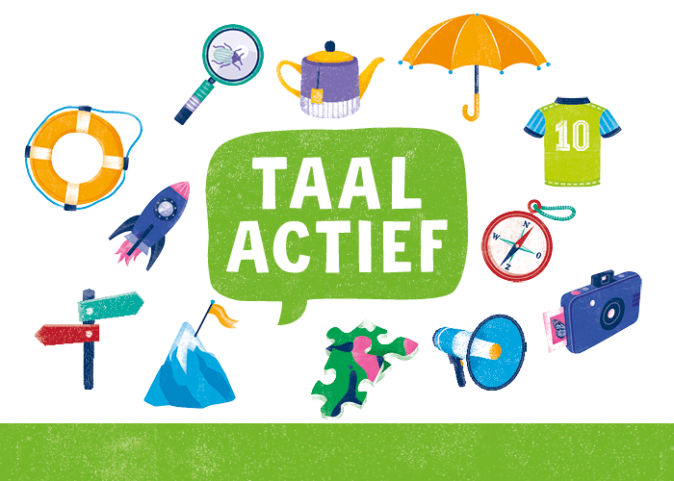
Iedere jaargroep van Taal actief bestaat uit deze acht thema’s.
- Thema 1: Ik ontmoet (dit thema gaat over elkaar leren kennen)
- Thema 2: Ik ben (dit thema gaat over jezelf uitdrukken)
- Thema 3: Ik denk (dit thema gaat over je mening vormen)
- Thema 4: Ik wil (dit thema gaat over overtuigen)
- Thema 5: Ik overleg (dit thema gaat over samen beslissen)
- Thema 6: Ik weet (dit thema gaat over informeren)
- Thema 7: Ik help (dit thema gaat over iets uitleggen)
- Thema 8: Ik verzin (dit thema gaat over het bedenken van verhalen)
Door deze thema’s ieder schooljaar terug te laten komen, worden kinderen steeds beter en vaardiger in hun communicatie. Ieder thema in Taal actief is altijd volgens een vaste structuur opgebouwd. Zo start een week altijd met een introductie waarin kinderen zien wat ze gaan leren, oefenen ze die week met de bouwstenen die hiervoor nodig zijn en passen ze altijd aan het eind van een week toe wat ze hebben geleerd in een spreek- en luistertaak of in een schrijftaak.

Om kinderen te enthousiasmeren voor taal wordt ieder thema voorzien van filmpjes. Zo zijn er taalgasten (experts op het gebied van communicatie) die kinderen tips geven en zien kinderen ook voorbeelden van spreek- en luistertaken en schrijftaken van leeftijdsgenootjes. Hoe hebben zij deze taak aangepakt? Op deze manier worden de kinderen uitgedaagd om na te denken over hun eigen taal.

In Taal actief wordt een stevige basis gelegd als het gaat om woordenschat, taal verkennen (o.a. grammatica), spreken en luisteren en creatief schrijven. Alles is altijd wetenschappelijk onderbouwd en gebaseerd op de nieuwste inzichten van taalexperts. Ook is er in de methode voldoende gelegenheid voor kinderen om extra te oefenen met de taaldoelen die nog lastig zijn. Bijvoorbeeld in de gepersonaliseerde oefensoftware of achter in hun eigen leerwerkboek. Tot slot hebben de kinderen ook hun eigen taalgroeiboek. Dit is een bijzonder boek. Het is namelijk een soort ‘taaldagboek’. Kinderen krijgen zicht op hun eigen taalontwikkeling en houden zelf bij wat er goed ging of wat nog lastig was. Een mooie stimulans voor kinderen om verder te groeien en een boek om trots op te zijn!

Naut, Meander, Brandaan:

Dit schooljaar is groep 5 t/m 8 gestart met deze lesmethode. Groep 3 en 4 zullen volgend jaar hier ook mee starten.
Naut bestaat uit de vakken biologie, natuurkunde en techniek. Er is ook aandacht voor scheikunde, wereld en heelal, milieu en duurzaamheid. Naast de 21e eeuwse vaardigheden leren kinderen ook specifieke vakvaardigheden, zoals ecologisch denken en systeemdenken.

Meander leert kinderen de wereld waarnemen, herkennen, verklaren en waarderen. In de topografielessen gebruik je grote, duidelijke kaarten met mooie foto’s en teksten. De topografie sluit aan bij het onderwerp van het thema.
De leerlijn topografie begint in groep 5-6 met ‘Nederland’. Meander besteedt veel aandacht aan kaartvaardigheden, maar behandelt ook andere geografische vaardigheden. Zo komen perspectivisch denken en denken in schaalniveaus ook aan bod.

Bij Brandaan staat geschiedenis centraal. Kinderen leren dat de wereld waarin we nu leven, is beïnvloed door het verleden.
Elke les start met een foto uit het heden. Vanuit die foto duik je met de kinderen in het verleden. Je behandelt de lesstof in 10 tijdvakken verdeeld over twee jaar. Je leert kinderen historische vaardigheden zoals het interpreteren van het verleden.

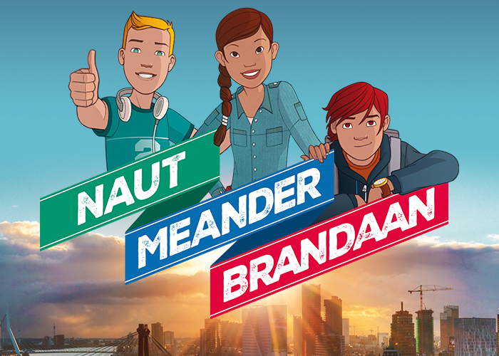

Studievaardigheden:
Om studievaardigheden te oefenen, hanteren wij de methode “Blits”; bij Blits wordt o.a.
geoefend in het lezen van teksten, het hanteren van grafieken, alfabetische volgorde etc.
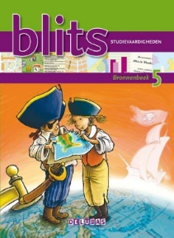
Kanjertraining

De Kanjertraining is meer dan alleen een anti-pestmethode. De training vormt voor scholen de leidraad om pedagogisch beleid te maken. De Kanjertraining bestaat uit een serie lessen met bijbehorende oefeningen om de sfeer in de klas goed te houden (preventief), of te verbeteren (curatief).

Uitgangspunten van de kanjertraining:
● we vertrouwen elkaar
● we helpen elkaar
● niemand speelt de baas ⇐⇒ we werken samen
● niemand lacht uit ⇐⇒ we hebben plezier
● niemand doet zielig ⇐⇒ we doen mee

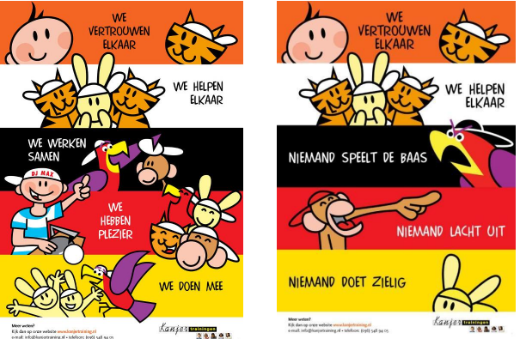

De Kanjerladder:

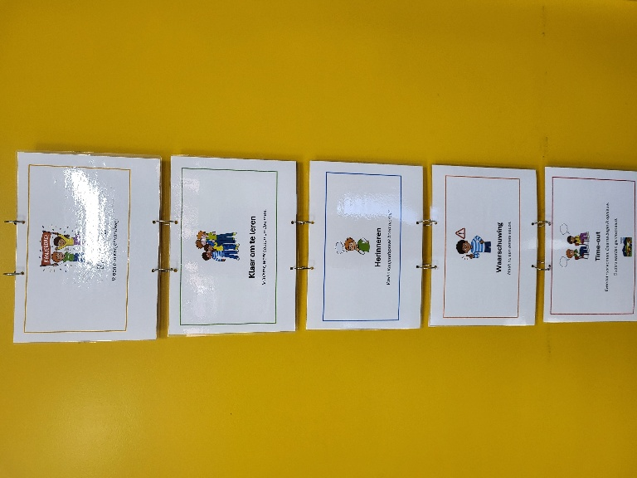

Boekbespreking;
Om het lezen te bevorderen zal elk kind dit jaar een boekbespreking houden; d.w.z. het
kind leest een boek, vertelt over de schrijver, de personages e.d, van het boek. Vertelt
in het kort de inhoud en leest tenslotte enkele leuke blz. uit het boek voor, zodat de
andere kinderen geïnspireerd worden voor dat boek.
Na afloop mag het kind drie vragen stellen; om te checken of er goed geluisterd is.
Vervolgens mogen de kinderen in de klas nog vragen stellen en vindt de beoordeling
plaats.
Na de herfstvakantie ontvangt u een overzicht wanneer uw kind aan de beurt is voor de
boekbespreking. We starten met groep 5.
Enkele weken van te voren ontvangt uw kind een formulier waarop de aandachtspunten van de boekbespreking staan en kan invullen, zo heeft het een mooie leidraad om de boekbespreking te houden.
Kinderen mogen een powerpoint gebruiken ter ondersteuning. Houdt er rekening mee dat we op school geen usb meer kunnen gebruiken. U zult de powerpoint een paar dagen van tevoren naar de juf kunnen doorsturen. Liefst niet op de dag zelf van de boekbespreking.

Communie:
De kinderen die de communie willen doen in schooljaar 2026/2027 zullen deze doen op zondag 23 mei 2027.
Er is een werkgroep van de communie waar ouders inzitten. Er zullen met alle ouders van de communiekantjes bijeenkomsten in de avond plaatsvinden.
Meneer kapelaan zal in het communiejaar een aantal voorbereidingslessen komen geven en daarnaast zullen er liedjes geoefend worden. Dit alles wordt tijdens de communie-bijeenkomsten besproken.

